宝山区电影放映场所疫情防控期间开放运营备案表
申请单位
（公司名称）
场所地址
场所名称 |  |  | 负责人 |  |  |  | 手机
主营业务 | - 电影院 | - 点播影院
拟采取卫生防疫措施：  （已采取的在内打√） | 1.张贴“场所码”，有条件的场所布置“数字哨兵” |  |  |  | 2.场所醒目位置张贴场所防控方案、应急预案
 | 3.进入人员持72小时内核酸检测阴性证明，测温、扫“场所码”进场 |  |  |  | 4.每场放映期间不少于2次巡场督促观众有效佩戴口罩且不得饮食，做好记录
 | 5.直接接触观众的工作人员1天1次核酸，其余工作人员2天1次核酸。新冠肺炎疫苗完成全程接种 |  |  |  | 6.发现黄码、红码及其他不符合防疫要求的，拒绝该人员入场，启动突发情况紧急处置机制，并及时报告所属街镇和区文旅部门
 | 7.张贴防疫宣传海报，设置临时隔离间 |  |  |  | 8.确保在场人员（包括员工和进出人员／观众）佩戴口罩
 | 9.电影院暂不提供饮料食品，影院内不得饮食。 |  |  |  | 10.上座率限制在50%内,间隔落座
申请单位 | 本单位承诺：疫情期间，严格遵守本市疫情防控工作各项规定，严格按最新防疫要求执行运营。  负责人签字： （公章）  年 月 日
主管部门  意见 | 年 月 日
疫情防控方案
一、场所防疫防控专班名单
专班组长（影院经理）：
应急处置负责人（影院经理）：
测温及扫码管理员：
清洁消毒员：
安全巡查员：
物资保障员：
其他防控人员：
二、防控措施
（一）电影放映场所恢复开放前的准备工作
各单位在恢复开放前，要重点做好以下工作：
1、员工返岗的组织管理。按要求做好所有员工（含兼职、外派劳务等人员）的健康管理。所有工作人员按照“应接尽接”原则做好全程新冠疫苗接种，符合条件的还须完成加强免疫接种。
2、开展疫情防控、安全生产培训与宣传。各单位应对员工开展防疫、安全生产的培训和宣传，增强员工自我防护意识和能力，要根据防疫方案和应急预案开展全流程演练。
3、对环境设施进行全面消杀。按照本市防控部门相关要求，对所有场所和设施、设备进行全面清洁消毒。
4、对场所码、数字哨兵、上座率、网络售票进行相关设置。按照市疫情防控指挥部发布的《关于部署“场所码”“数字哨兵”工作指引》要求，电影放映场所须设置“场所码”或“数字哨兵”，确保人员信息可查询可追踪。采取网络实名售票，观众在进行线上预约时，做好观影前健康状况承诺。上座率限制在50%以内，间隔落座。
5、做好放映设施设备的检修维护。对放映设施、设备进行全面清洁、检修和维护，避免放映事故，保障影院安全。
6、储备足量防疫物资。要储备足量的抗原检测试剂、口罩、消毒用品、防护服、面屏等防疫物资，为员工和观众提供必要防护保障。
（二）电影放映场所恢复开放后的常态化防控要求
1.严格落实国家《电影放映场所恢复开放疫情防控指南 (第三版)》有关防疫要求，重点做好以下工作：
（1）员工日常健康监测和管理。员工上岗前要检查体温并做好相关信息登记，正确佩戴口罩，与观众密切接触的工作人员应佩戴手套。直接接触观众的工作人员1天1次核酸，其余工作人员2天1次核酸。
（2）加强场所防控管理。配备足够的防疫、消杀用品，按要求开展每日清洁消毒，做好集中空调通风系统清洁和消毒，加大新风。每场次间做好座椅扶手、门把手、卫生间等重点部位、区域的消毒，并做好记录。
（3）做好入场观众管理。观众须测量体温，并扫影院场所码或数字哨兵，查验72小时内核酸检测阴性证明后方可入场，不得以24小时内核酸采样证明入场，不得以现场抗原检测代替有效核酸阴性证明。未戴口罩和体温≥37. 3℃以上者不得进入。对于无法扫码、亮码的市民，可通过纸质离线“随申码”+身份证的方案，进行出行健康核验和场所登记。电影院暂不提供饮料食品，影院内不得饮食。要加强场间巡视，每场放映期间不少于2次巡场督促观众有效佩戴口罩且不得饮食，做好记录。
（4）调整优化售票、排片方式。按要求调整上座率限制，采取网络实名预约、无接触式售票，适当延长场间休息时间，留足消杀、通风换气时间。
2.加强疫情防控宣传教育。要求员工坚持做到“三件套、五还要”，养成健康生活习惯。通过在公共区域张贴防疫宣传海报、防疫标语，映前公益广告等方式，增强员工及观众疫情防护意识。
三、安全生产措施
1、应针对本场所实际，制订复工复产安全生产方案并进行安全交底，专门组织开展一次全员（特别是新员工）安全教育专题培训，明确安全生产责任，落实各项安全防范措施，严防各类安全生产事故发生。
2、复工复产前要对设施设备、区域，落实安全条件确认；对场所内的违法搭建、地面沉降倾斜、梁柱开裂变形、屋面局部坍塌等问题，加强排查整改；加强建筑外立面（含店招、空调外机等）安全管理。
3、对消防设施设备，开展自检保养和常态化消防安全巡查。
4、全面落实安全生产各项管理制度，确保责任到人到位到岗，要严格排查企业安全风险隐患，隐患不整改到位不得恢复经营。
四、应急处置
若发现红码、黄码或体温异常的消费者，应根据《电影放映场所疫情防控应急处置预案》进行应急处置。

本单位承诺：疫情期间，严格遵守本市疫情防控工作各项规定，严格防疫指南的要求执行运营。

（单位盖章）

2022年 月 日

电影放映场所疫情防控应急处置预案

为有效处置疫情突发事件，尽早切断阻断疫情传播，根据《本市电影放映场所疫情防控指引》，制订以下应急处置预案。
一、总体目标
1 .从严把好入口关。认真部署“场所码”或“数字哨兵，严格落实扫码通行、 健康核验等措施，提前规范设置临时隔离观察区域，做好健康核验人员提醒引导，即时报告健康核验异常情况。
2.切实强化应急力。周密制定本场所疫情防控应急预案，建立健全本场所疫情防控应急处置力量队伍并始终保持激活状态，要加强预案演练，第一时间做好疫情突发事件处置工作。
3.用心提升体验度。认真做好人员培训、防护用品配备在疫情防控应急处置过程中应积极协助有关部门开展后续各项工作，同时要做好必要的解释说明与 服务保障，关心特殊需求人员，努力为观影的消费者创造一个舒心的环境。
二、健康核验异常发现及处置机制
- “随申码”为绿码，但未能出示时效期内核酸检测阴性证明的情况
第一时间发现——影院通过部署“场所码”或“数字哨兵”，第一时间在入口处发现未能出示符合该类场所疫情防控指南要求的核酸检测阴性证明时限的人员，影院工作人员需查验72小时内核酸检测阴性证明后方可入场，不得以24小时内核酸采样证明入场，不得以现场抗原检测代替有效核酸阴性证明。未戴口罩和体温≥37.3℃以上者不得进入。

第一时间处置——应当告知其不得进入及相关理由，提示其尽快进行核酸检测。
- “随申码”黄码异常情况
第一时间发现——影院通过部署“场所码”或“数字哨兵”，对所有进入场所人员严格落实扫码通行，第一时间发现“随申码”黄码人员。
第一时间处置——应当告知该类人员，根据本区疫情防控有关规定，“随申码”被赋黄码后，应避免前往人群聚集公共场所，提示其尽快进行核酸检测。
- “随申码”红码异常情况
第一时间发现——影院在入口处部署“场所码” 或“数字哨兵”，对所有进入场所人员严格落实扫码通行，第一时间发现“随申码”红码人员。
第一时间处置——发现“随申码”红码人员后，应第一时间开展处置，立即引导该人员至隔离观察区域单独妥善安置，同时向所在街镇和区文化旅游管理部门报告，并由街镇按照要求上报区防控办。根据区有关部门工作要求，积极配合做好“随申码”红码人员健康状况核实、信息登记、风险评估、闭环转运等后续处置工作。
- 体温异常情况
第一时间发现——影院在入口处通过部署“数字 哨兵”或测温设备，核验全部进入人员体温，第一时间发现体温异常（体温≥37.3℃）人员。
第一时间处置——应告知体温异常（体温≥37.3℃）人员不得进入，并立即将其引导至就近的临时隔离观察区，为其再次测量体温。对于再次测量体温正常，且无其他异常情况的，提示其做好个人防护，并予以放行。对于再次测量体温仍异常的，应登记相关个人信息，同时告知其不得进入, 并提醒其到就近的发热门诊及时就医。
三、核酸检测异常发现及处置机制
第一时间发现——建立快捷灵敏的发现机制，主动公示本场所疫情防控紧急联络员及其联系方式，以便能第一时间接收到场所内人员报告的突发情况，并迅速将相关信息上报该场所疫情防控应急处置负责人。
第一时间处置——在场所内收到消费者或工作人员报告本人核酸检测异常的，应第一时间向所在街镇、属地公安部门和区文化旅游管理部门报告，并告知其做好个人防护，落实在场所内就地临时性隔离措施（引导其至场所内临时隔离观察区域），同时排摸相关密接人员，分别采取临时性隔离措施，不与检测异常人员安排在同一空间，参与应急处置人员要做好二级防护，即穿戴一次性帽子、KN95/N95 口罩、护目镜或防护面屏、医用防护服、鞋套和手套。配合属地公安部门落实相关先期管控措施。
影院如得知本场所涉及核酸检测异常人员曾经活动轨迹的，应第一时间根据区防控部门要求落实各项管控措施，并向区文化旅游管理部门报告。
影院要积极配合区防控部门做好信息登记、流调排查、风险评估、区域封控、核酸检测、人员转运、场所消杀等后续处置工作。依据防控部门出具的风险评估意见，场所如被列为疫情中高风险地区的，将实施14天封闭管理；场所如被列为疫情低风险地区的，应积极配合属地专业消杀力量对场所实行终末消毒，待环境采样检测阴性后方可恢复开放。场所内的密接、次密接和筛查人员落实相应的健康管理措施。
影院应按照属地区、街镇防控部门的具体部署和市、区两级电影行业主管部门的监管要求，认真落实场所开放的各项疫情防控措施，做到“人、物、环境”同防。同时要严密细致做好场所开放的各项应急准备，做到“平时、战时”快速转换。一旦场所内出现核酸检测异常的人员，应在做好先期处置的同时，积极配合属地街镇、公安、防控部门开展后续处置，尽量采取“人、场所”分离的处置方式，即对异常人员、各类密接、次密接、高筛人员釆取相应健康管理措施；对涉及的场所在完成严格的终末消毒并经专业部门核酸采样检测结果为阴性后，尽早恢复对公众的开放，从而减少影院所承受的损失。
四、保障措施
- 岗位机制健全。根据指引的相关要求，结合自身实际，建立健全本场所疫情防控和应急处置工作机制，进一步明确人员组成和职责分工，电影放映场所负责人应对本场所疫情处置工作负总责，并根据场所类型和规模, 针对处置各环节，明确本场所应急处置的相关岗位和人员分工。参照设立综合协调、现场管控、物资保障、环境消杀等岗位，建立人员名册（可参考附件3）,确保各司其职、应对有序。
- 物资准备充足。做好防疫物资的储备和管理，及时采购抗原检测试剂、一次性帽子、医用外科口罩、KN95/N95口罩、手套、防护面屏或护目镜、防护服、隔离衣、一次性鞋套、医疗废弃物袋、消毒剂、消毒器械等防疫物资以及必需的生活物资。可按照场所类型、规模、风险评估情况和使用量进行储备。
- 联系渠道通畅。充分掌握所在街镇防控部门、属地公安部门、区文化旅游管理部门及区相关部门的联系方式，了解周边发热门诊和核酸检测点位信息（可参考附件4）,以便及时上报情况，引导有异常情况的人员及时做好后续处置。
- 做好培训演练。各电影放映场所应根据实际情况制定本单位应急处置预案，开展突发事件应急处置培训和演练，提高员工对出现异常情况的敏感度和处置能力。

附件：1.健康核验异常发现及处置机制
2.核酸检测异常发现及处置机制
3.电影放映场所疫情应急处置工作组名单（样表）
4.应急处置通讯录（样表）
附件1

健康核验异常发现及处置机制

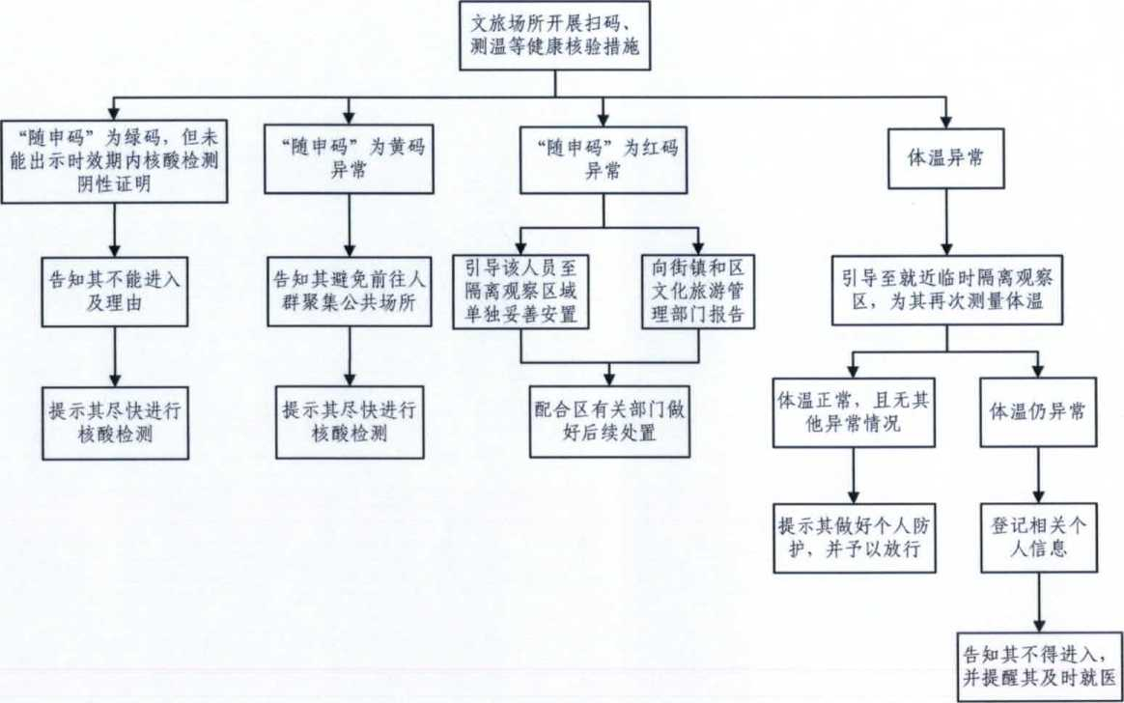
影院开展扫码、测温等健康核验措施

附件2

核酸检测异常发现及处置机制

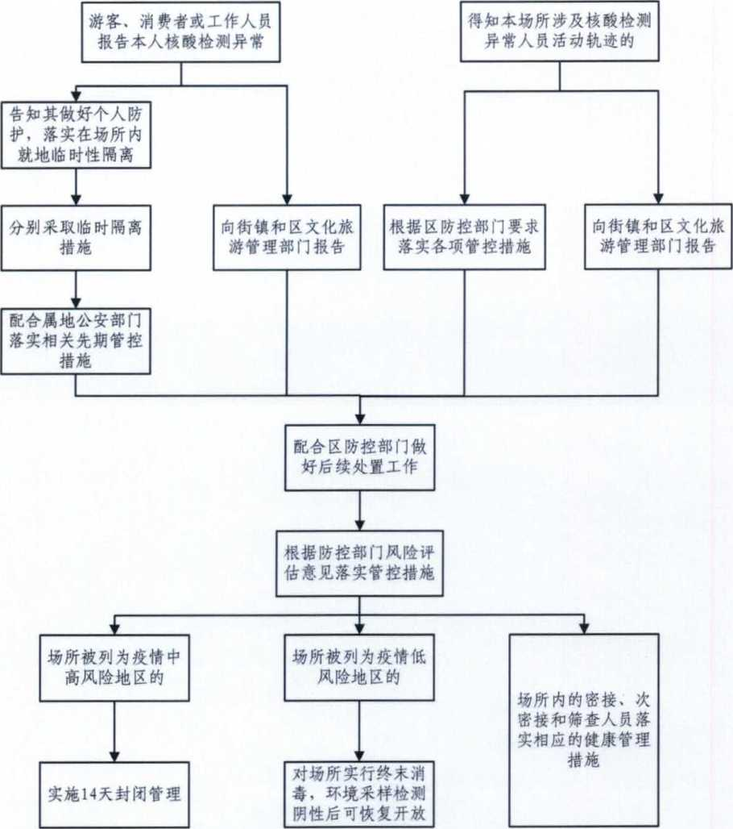
消费者或工作人员报告本人核酸检测异常
附件3

电影放映场所疫情应急处置工作组名单（样表）
 | 姓名 | 职务 | 电话 | 职责
负责人
综合协调岗成员
现场管理岗成员
物资保障岗成员
环境消杀岗成员

附件4

应急处置通讯录
单位名称 | 联系人 | 电话 |  | 手机
属地街镇防控办（指挥部）
属地公安部门
区文化旅游管理部门
......
周边发热门诊信息
医院名称 | 地址 |  | 联系电话
周边核酸采样点信息
地址 |  | 服务时间

